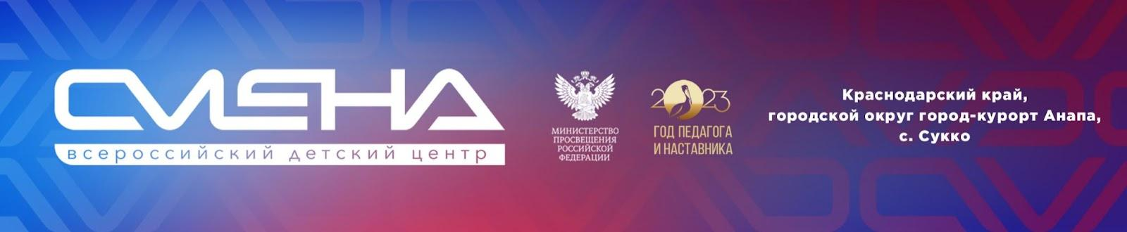

ПРЕСС-РЕЛИЗ
10.03.2023 г.
В «Смене» стартовал Всероссийский фестиваль
«Педагог России»

Студенты педагогических колледжей станут наставниками школьников на первом Всероссийском фестивале «Педагог России» в «Смене». Образовательная программа объединила 730 ребят из 75 регионов страны.

Всероссийский фестиваль «Педагог России» стартовал в «Смене» 10 марта. Для участия в нем приехали школьники и студенты педагогических колледжей в возрасте от 11 до 17 лет.
«Фестиваль «Педагог России» – центральное событие, которое мы реализуем в рамках Года педагога и наставника в «Смене». Особенность программы в том, что студенты педагогических колледжей, общаясь со школьниками, будут практиковать свои профессиональные навыки. Для них фестиваль станет прямым прикосновением к профессии, первым настоящим опытом в педагогике. Младшие ребята, благодаря молодым и креативным наставникам, смогут развить качества успешной личности, гибкие навыки, определиться с выбором профессиональной траектории», – отметил директор ВДЦ «Смена» Игорь Журавлев.
Программа фестиваля призвана повысить престиж профессии педагога и сформировать у студентов и школьников универсальные педагогические компетенции. На базе кластера «Педагог России» сменовцы будут развивать навыки командообразования, эффективной коммуникации, поработают над эмоциональным интеллектом.
Школьники 5–8 классов познакомятся с педагогическими профессиями, современными игровыми технологиями и классиками отечественной педагогики.
Студенты и старшеклассники погрузятся в мир педагогических профессий на занятиях по направлениям: «Вожатство», «Психология», «Дошкольная педагогика» и «Проектный офис». Также они организуют для младших школьников образовательные мероприятия, игры для школьных перемен, мастер-классы в формате «дети – детям».
Ребята 5-6 классов станут участниками образовательных событий программы по активной социализации «Я-ТЫ-ОН-ОНА-ВМЕСТЕ ЦЕЛАЯ СТРАНА». Студенты педагогических колледжей проведут для них занятия, посвященные здоровому образу жизни, активизации гражданской позиции и другим темам.
В финале программы состоится Большой педагогический диалог и Ярмарка педагогических профессий, на которой сменовцы представят единый образ современного педагога. На встрече с педагогическим сообществом «Смены» взрослые и дети обменяются впечатлениями от фестиваля, идеями по развитию профориентационных программ и популяризации педагогического образования.
Дополнительная общеобразовательная общеразвивающая программа «Всероссийский фестиваль «Педагог России» – авторская программа Всероссийского детского центра «Смена», реализуется при поддержке Министерства просвещения России с 10 по 23 марта 2023 года.

ФГБОУ ВДЦ «Смена» – круглогодичный детский центр, расположенный в с. Сукко Анапского района Краснодарского края. Он включает в себя четыре детских образовательных лагеря («Лидер», «Профи», «Арт», «Профессиум»), на базе которых реализуется более 80 образовательных программ. В течение года в Центре проходит 16 смен, их участниками становятся свыше 16 000 ребят из всех регионов России. Профориентация, развитие soft skills, «умный отдых» детей, формирование успешной жизненной навигации – основные направления работы «Смены». С 2017 года здесь действует единственный в стране Всероссийский учебно-тренировочный центр профессионального мастерства и популяризации рабочих профессий, созданный по поручению президента РФ. Учредителями ВДЦ «Смена» являются правительство РФ, Министерство просвещения РФ. Дополнительную информацию можно получить в пресс-службе ВДЦ «Смена»: +7 (86133) 93-520, (доб. 246), press@smena.org. Официальный сайт: смена.дети.

